RG-PRI-02-03

VERSIÓN 6



Colegio “Villa de las Flores” S.C.

“Ofreciendo una formación integral para toda la vida”

www.cvf.edu.mx

**PLAN DE CLASE/NOTA TÉCNICA**

**NIVEL: PRIMARIA**

**FECHA: JUEVES 3 DE NOVIEMBRE DE 2022.**

**1.- NOMBRE DEL PROFESOR: MARITZA CITLALLI MORALES SOTO GRADO: 1 GRUPO: A**

**2.- ASIGNATURA: VIDA SALUDABLE.**

**3.- TRIMESTRE: PRIMER TRIMESTRE.**

**4.- SEMANA: DEL LUNES 31 DE OCTUBRE DE 2022 AL VIERNES 04 DE OCTUBRE DE 2022.**

**5.- TIEMPO: 20 MINUTOS.**

**6.- TEMA: ¿Cómo son los animales?**

**7.- PROPÓSITOS: Que los alumnos logren clasificar de manera correcta a los animales a través de las características de los animales.**

**8.- COMPETENCIA:** El mundo natural, exploración de la naturaleza y su clasificación.

**9.- APRENDIZAJE ESPERADO: Clasificación de animales, plantas y materiales, a partir de características que identifica con su sentido.**

**10.- CONTENIDOS:** Los animales y sus diferentes características (tamaño – color – textura de piel. etc.)

**11.- RECURSOS: Plataforma, nota técnica, salón de clases, proyector y pizarrón.**

**12.- MATERIALES: Cuaderno de conocimiento del medio, libro de encuentros integrados y colores.**

**13.- IMPLEMENTACIÓN DE ACCIONES DEL P.E.M.C.**

**14.- INICIO:** Para dar inicio con la sesión la maestra realizara unas breves preguntas respecto al tema “Como son los animales” **¿Qué es un animal? ¿Qué es un animal salvaje? ¿Cómo son los animales? ¿Qué tipo de piel tienen? ¿Dónde viven los animales? ¿Qué comen los animales? ¿Qué es el tamaño de los animales? ¿Qué es un animal aéreo? ¿Qué es un animal terrestre? ¿Qué es un animal acuático?** Estas preguntas las deberán de responder a través de una breve lluvia de ideas dirigida por parte de la maestra la cual la cual les permitirá a los alumnos compartir sus aprendizajes previos respecto al tema.

**15.- DESARROLLO:** los alumnos deberán de escuchar con atención la explicación dada por parte de la maestra la cual les permitirá realizar de manera correcta las actividades indicadas**.**

**¿QUÉ ES UN ANIMAL?**

Un animal es un ser orgánico que vive, siente y se mueve por propio impulso.

**¿QUÉ ES UN ANIMAL SALVAJE?**

Los animales salvajes, son aquellos son aquellos que viven en zonas aisladas de la población pues estos no pueden ser domesticados (león, serpientes, jaguar, etc.)

Son aquellos que viven en libertad, en la naturaleza y sobreviven por sus propios medios cazando, pescando, o comiendo vegetales.

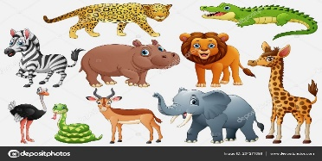

**¿QUÉ ES UN ANIMAL DOMÉSTICO?**

Los animales domésticos, son aquellos que pueden ser criados y domesticados por las personas (perros, gatos, conejos, etc.)

Un animal doméstico es aquel que se cría y vive en compañía de las personas, estos se utilizan para cargar, movilizarse o como alimento.

Los animales domésticos pueden ser de diferentes tamaños y diferentes especies, es decir, van más allá de perros y gatos. Asimismo, al llevar una vida más hogareña estos necesitan de diferentes cuidados y atenciones.

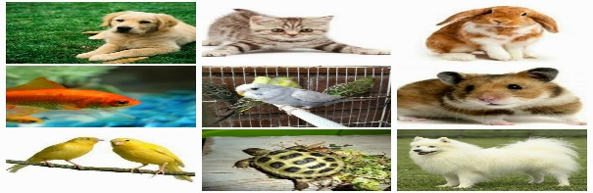

***Necesitan espacio amplio y limpio***

Ellos necesitan convivir en lugares amplios y en donde se sientan cómodos, el cual consideren su refugio. La alimentación debe ser adecuada y balanceada, necesitan de atención y controles médicos especializados.

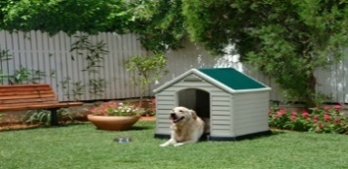

***Ser entrenados para educarlos***

Muchos de estos animales son increíblemente inteligentes, y pueden recibir entrenamiento para tener comportamientos excepcionales y hacer tareas básicas e incluso algo elaboradas.

Los perros, por ejemplo, aprenden varios trucos, y en ocasiones muchos son llevados a concursos de exhibición para hacer derroche de las habilidades aprendidas.

***Alimentación***

Es muy importante para mantener a nuestro a animales de compañía que ingieran una dieta equilibrada que satisfaga sus necesidades energéticas y proporcione los nutrientes adecuados.

***Educación.***

Les debemos enseñar unas normas de convivencia básicas mediante el aprendizaje de conductas de obediencia muy sencillas. Para ello se debe decir su nombre antes de darle una orden usando una frase corta. Siempre se debe trabajar con refuerzos positivos. Por ejemplo, si tira de la correa, acórtele la distancia y prémiele cuando no tire, enséñele el “sit” (sentarse) presionando suavemente su parte trasera y para hacer que se tumbe en el suelo puede apretar su lomo hacia abajo y tirar de sus patas delanteras hacia delante.

Los animales son al igual que los humanos seres vivos, que necesitan energía para trabajar y sobrevivir. Los animales sienten, se mueven, se pueden desplazar, necesitan de alimentos, se reproducen, etc. Estos animales se pueden clasificar en por diferentes aspectos.

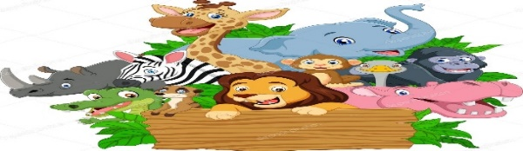

Los animales son al igual que los humanos seres vivos, que necesitan energía para trabajar y sobrevivir. Los animales sienten, se mueven, se pueden desplazar, necesitan de alimentos, se reproducen, etc. Estos animales se pueden clasificar en por diferentes aspectos.

**Clasificación de los animales**

Tamaño: (Grande. mediano. chico).

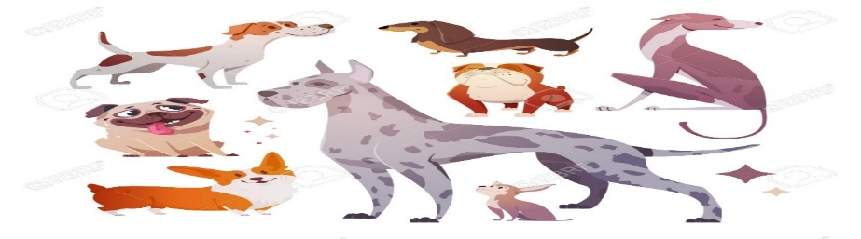

Color: (gris – negro. blanco – naranja).

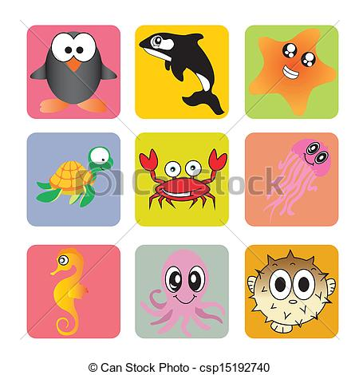

Textura de piel: (pelo – escamas – piel desnuda – plumas)

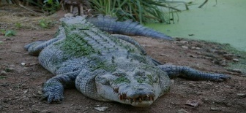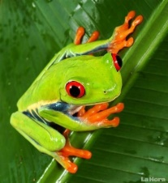

Forma de trasladarse: Caminar (terrestre) – nadar (acuáticos) – arrastrase (reptiles)- volar (aéreos)

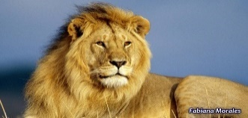 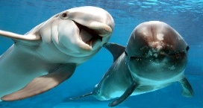 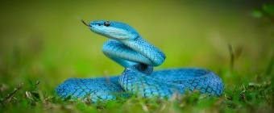 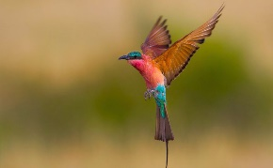

**16.- CIERRE:** Los alumnos deberán de realizar las actividades indicadas por parte del libro de encuentros integrados SM paginas número 10 y 11.

**Actividad y Tipo de organización: Individual ( x ) Equipo ( ) Grupal ( )**

**PAGINAS DEL LIBRO.**

* Leer el texto de introducción.
* Observar las imágenes de los animales.
* Identificar las características de las clasificaciones.
* Escribir nombres de animales que tengan 4 patas.
* Leer las descripciones y escribir la descripción correspondiente.
* Clasificar los animales según el tipo de piel.

Los alumnos deberán de realizar dentro de su cuaderno un breve resumen el cual les permitirá comprender de mejor manera la clasificación de los animales según sus características. Reconociendo cada una de estas.

**APUNTE**

Jueves 03 de noviembre de 2022.

“¿Cómo son los animales?”

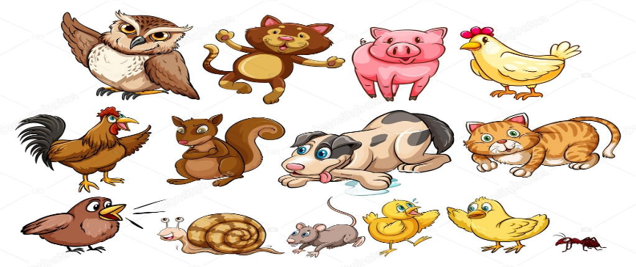Tamaño.

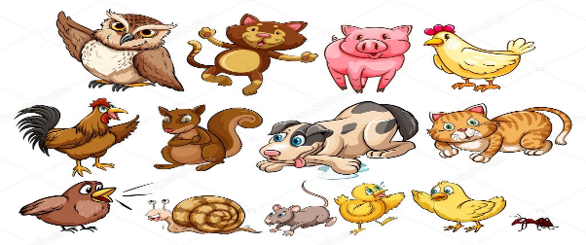Pequeños.

Mediano.

Grande. 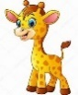

Forma en que se trasladan.

Acuáticos. 

Reptiles. 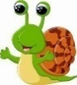

Terrestres. 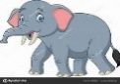

Aéreos. 

Forma en la que nacen.

Vivíparos. 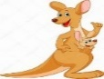

Ovíparos. 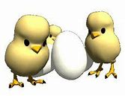

Textura de piel.

Escama. 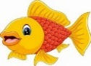

Pelo. 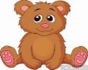

Plumas. 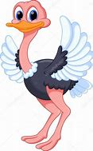

Piel desnuda. 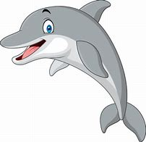

Color 

**17.- EVALUACIÓN: Autoevaluación ( ) Coevaluación ( ) Heteroevaluación ( )**

* **ACTITUDINAL:** Desarrollar y activar el reconocimiento de animales a través de la memoria y percepción.
* **CONCEPTUAL:** Exploración y conocimiento del mundo animal, así como su clasificación.
* **PROCEDIMENTAL:** Observación de fenómenos naturales y características de los seres vivos.

**18.- TAREA: Identificar las características y clasificación del animal que expondrán.**

RG-PRI-02-03

VERSIÓN 6



Colegio “Villa de las Flores” S.C.

“Ofreciendo una formación integral para toda la vida”

www.cvf.edu.mx

**PLAN DE CLASE/NOTA TÉCNICA**

**NIVEL: PRIMARIA**

**FECHA: JUEVES 3 DE NOVIEMBRE DE 2022.**

**1.- NOMBRE DEL PROFESOR: MARITZA CITLALLI MORALES SOTO GRADO: 1 GRUPO: A**

**2.- ASIGNATURA: MATEMATICAS.**

**3.- TRIMESTRE: PRIMER TRIMESTRE.**

**4.- SEMANA: DEL LUNES 31 DE OCTUBRE DE 2022 AL VIERNES 04 DE OCTUBRE DE 2022.**

**5.- TIEMPO: 60 MINUTOS.**

**6.- TEMA: Arma estos gatos y las diferencias.**

**7.- PROPÓSITOS:** Que los alumnos reconozcan la forma, el tamaño, y la posición de las figuras geométricas dentro de una configuración.

**8.- COMPETENCIA:** Configuraciones geométricas.

**9.- APRENDIZAJE ESPERADO:** Construye configuraciones utilizando figuras geométricas.

**10.- CONTENIDOS: Figuras geométricas, formas, tamaños, configuraciones y colores.**

**11.- RECURSOS: Plataforma, nota técnica, salón de clases, pizarrón y objetos.**

**12.- MATERIALES: Cuaderno de matemáticas, libro de matemáticas, piezas del tangram y colores.**

**13.- IMPLEMENTACIÓN DE ACCIONES DEL P.E.M.C.**

**14.- INICIO:** Para dar inicio con las actividades la maestra realizara unas breves preguntas respecto al tema “Pueblo mágico” y ¡Miau, miau! **¿Qué es una figura geométrica? ¿Qué es un color? ¿Qué es una línea curva? ¿Qué es una línea recta? ¿Qué es una forma? ¿Qué es un tangram? ¿Cuáles son las piezas del tangram? ¿Qué es un tamaño? ¿Qué es pequeño? ¿Qué es mediano? ¿Qué es grande? ¿Qué es un rompecabezas?** Estas preguntas las deberán de realizar a través de una breve lluvia de ideas dirigida por parte de la maestra la cual les permitirá compartir los aprendizajes previos respecto a los temas

**15.- DESARROLLO:** Para comenzarlos alumnos deberán de observar las figuras geométricas dibujadas dentro del pizarrón identificando el nombre y la forma de cada uno de estos la cual les permitirá compartir de manera correcta la sesión y la conformación de figuras geométricas dentro de configuraciones.

**FIGURAS GEOMÉTRICAS.**

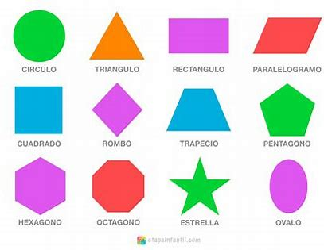

**.**

**¿QUÉ ES UNA FIGURA GEOMÉTRICA?**

Una figura geométrica se le puede denominar al lugar geométrico, que corresponde a un espacio cerrado por líneas o superficies. Las construcciones son secuencias unidas por puntos.

**LA HISTORIA DEL TANGRAM.**

Dicen que, hace 400 años atrás, a un viejo chino se le cayó una pieza cuadrada plana que se rompió en siete pedazos. Así nació el tangram, que es un rompecabezas cuyas siete piezas rearman el cuadrado. Volviendo al cuento chino: dicen que cuando el viejo intentó recomponer la pieza descubrió que podía armar cientos de figuras distintas. Así fue que no lamentó tanto la pérdida del objeto original, sino que con la sabiduría milenaria que caracteriza a los orientales se alegró con un nuevo entretenimiento.

El Tangram es un juego chino muy antiguo llamado “Chi Chiao Pan” que significa “Juego de los siete elementos” o “tabla de la sabiduría”.

**“EL TANGRAM”**

Son rompecabezas formados por diferentes figuras geométricas cambiando el tamaño y el color de estas, con este tangram se pueden crear distintas figuras. E tangram es un juego ancestral chino que consiste en formar formas de animales o cosas a partir de figuras geométricas: cuadrados, paralelogramos y triángulos.

En definitiva, es un [rompecabezas](https://www.guiainfantil.com/articulos/ocio/juegos/rompecabezas-de-logica-para-ninos/) que, según los expertos, mejora el rendimiento intelectual del que lo utiliza, ya sea adulto o niño.

El tangram este compuesto por 7 figuras geométricas.

* 1 cuadrado.
* 5 triángulos de diferentes tamaños.
* 1 romboide.

  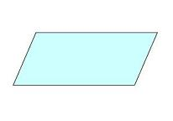

**Cuadrado.**

**Triangulo.**

**Romboide.**

**REGLAS DEL TANGRAM.**

Con dichos elementos, ni uno más ni uno menos, se deben de construir figuras, Al momento de formar las distintas figuras no debe quedar ni una de las piezas sin utilizarse, además que estas no deben superponerse.

Algunos tipos de figuras que se pueden realizar:

* Figuras de animales.
* Figuras de objetos.
* Figuras de personas.
* Figuras de letras.

**LÍNEAS RECTAS Y CURVAS.**

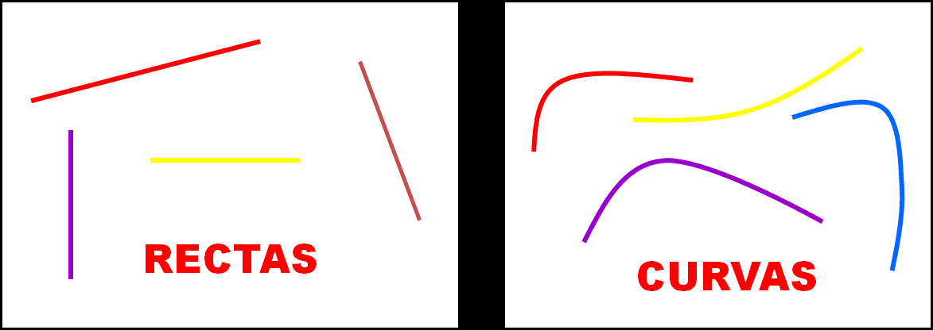

**VÉRTICES.**

Desde la perspectiva de la [geometría](https://definicion.de/geometria/), el vértice es el nombre que recibe el [punto](https://definicion.de/punto/) que marca la unión entre los segmentos que originan un ángulo o donde se fusiona un mínimo de tres planos. La cúspide de un cono o una pirámide también se conoce como vértice, al igual que el punto máximo o mínimo de una línea curva.

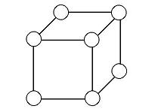

**LADO.**

Una de las líneas que forman una figura plana O una de las superficies que forman un objeto sólido.

También se los llama Caras.

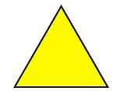

**VÉRTICES Y LADOS**

**VÉRTICES:**Punto en común o de unión de los lados dentro de las figuras geométricas.

**LADOS:**Son los segmentos dentro de las figuras geométricas que unen los vértices.

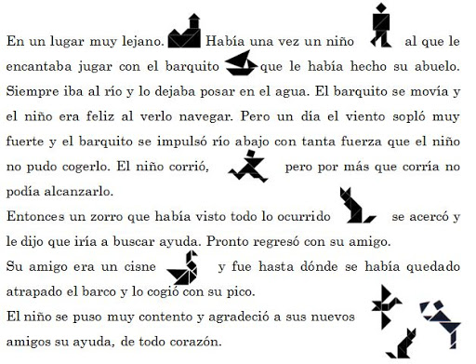

**16.- CIERRE:** Los alumnos deberán de realizar las actividades indicadas por parte del libro de Matemáticas SEP. paginas número 27, 28 y 29 del libro.

**Actividad y Tipo de organización: Individual ( x ) Equipo ( ) Grupal ( )**

**Paginas del libro.**

1. Identificar las figuras que se presenta.
2. Decir el nombre de las figuras que se presenten.
3. Colocar las piezas del tangram arriba de la imagen.
4. Armar de la forma que se indica los gatos.
5. Armar un nuevo gato.
6. Armar los conejos.
7. Identificar sus diferencias.
8. Armar los patos.
9. Verificar sus respuestas.

Colocar las imágenes de su tangram del más grande al más chiquito y de la más grande a la más chica. Calcándolas en su cuaderno y colorearlas del mismo color.

**APUNTE.**

Jueves 03 de noviembre de 2022.

“Las piezas del tangram”

**17.- EVALUACIÓN: Autoevaluación ( x ) Coevaluación ( ) Heteroevaluación ( )**

* **ACTITUDINAL**: Identificación de figuras geométricas y colores.
* **CONCEPTUAL:** Reconocimiento de figura.
* **PROCEDIMENTAL:** Observación y organización de figuras para armar la figura indicada.

**18.- TAREA: Repasar su exposición de su animal favorito.**

RG-PRI-02-03

VERSIÓN 6



Colegio “Villa de las Flores” S.C.

“Ofreciendo una formación integral para toda la vida”

www.cvf.edu.mx

**PLAN DE CLASE/NOTA TÉCNICA**

**NIVEL: PRIMARIA**

**FECHA: JUEVES 3 DE NOVIEMBRE DE 2022.**

**1.- NOMBRE DEL PROFESOR: MARITZA CITLALLI MORALES SOTO GRADO: 1 GRUPO: A**

**2.- ASIGNATURA: ESPAÑOL.**

**3.- TRIMESTRE: PRIMER TRIMESTRE.**

**4.- SEMANA: DEL LUNES 31 DE OCTUBRE DE 2022 AL VIERNES 04 DE OCTUBRE DE 2022.**

**5.- TIEMPO: 60 MINUTOS.**

**6.- TEMA: “PROYECTO TRIMESTRAL”**

**7.- PROPÓSITOS: Que los alumnos identifiquen la importancia de investigar y exponer un tema que les interesa ante un grupo de personas.**

**8.- COMPETENCIA:** Identificación y reconocimiento de elementos de un cartel.

**9.- APRENDIZAJE ESPERADO:** Explorar diferentes carteles e identifica algunas de sus características: imagen que contiene, un mensaje, textos breves, etc.

**10.- CONTENIDOS: las notas informativas, esquemas, cartel, boceto y exposición.**

**11.- RECURSOS: Plataforma, nota técnica, salón de clases, investigación y proyector.**

**12.- MATERIALES: Cuaderno de español, cartulina, imágenes, papel crepe y plumones.**

**13.- IMPLEMENTACIÓN DE ACCIONES DEL P.E.M.C.**

**14.- INICIO:** Para comenzar la maestra les pedirá que recuerden acerca de lo que son los carteles y las exposiciones través de las siguientes preguntas generando una breve lluvia de ideas direccionada por la maestra. **¿Qué es un cartel? ¿Para qué se utilizan los carteles? ¿Qué elementos se necesitan para una exposición? ¿Qué es una exposición? ¿Cómo se realizan las exposiciones? ¿Qué tipos de carteles existen? ¿Cómo se realizan los carteles? ¿Qué es una exposición? ¿Cómo se realizan las exposiciones?** Los alumnos tendrán que recordar las estrategias y manera en que se debe de realizar una exposición para la presentación de proyectos.

**15.- DESARROLLO:** Para poder reforzar lo aprendido a lo largo de la semana y para el reforzamiento reconocimientos de elemento necesarios los alumnos tendrán que repasar con direccionamiento de la maestra. Les explicara que son los carteles y los elementos necesarios para su realización paso a paso, de igual manera les explicara los puntos más importantes que deben de realizar para la presentación de su proyecto trimestral para poder identificar los elementos necesarios de esta y llevar a cabo una buena exposición.

**“Proyecto trimestral”**

Los alumnos deberán de identificar su animal favorito, después deberán de buscar información respecto al animal seleccionado en diversas fuentes de investigación reconociendo datos importantes o curiosos (características físicas, lugar de habita, alimentos que consume, tipo de piel, como nacen, tiempo de gestación, clasificación de estos según su edad, periodo de vida y si es un animal doméstico o salvaje) para que posteriormente puedan realizar un cartel donde identifique los elementos más importantes de este. Finalmente deberá presentar una exposición donde hablarán acerca de su animal favorito con apoyo de la información recopilada y el cartel realizado.

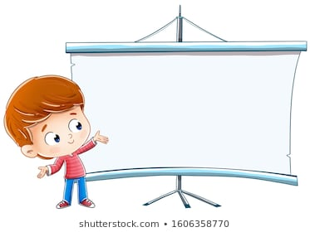

¿QUÉ ES UNA EXPOSICIÓN?

Una exposición es la presentación de un tema frente a otras personas.

Pasos para realizar una exposición.

* Elegir el tema: De que se va hablar.
* Buscar información: Revistas, periódicos, enciclopedias, videos, etc.
* Escribir notas: Pequeñas palabras o ideas que nos ayude a guiarnos.
* Elaborar un cartel: Apoyo y atención de las personas.

Puntos importantes para recordar antes de comenzar una exposición.

* Tener una buena presentación.
* Tener una buena postura.
* Hablar fuerte y claro.
* Saludar al público.
* Presentarnos ante un público.
* Decir el tema del que se hablara.
* Mostrar el cartel.
* Explicar el tema.

¿QUÉ ES UN CARTEL?

Un cartel es una lámina de papel el cual se utiliza para comunicar, anunciar o dar información acerca de algo. Los carteles se definen como materiales gráficos capaces de transmitir un mensaje, se encuentra integrado en una imagen que tiene un gran impacto en las personas por ser textos breves.

Las formas y el tamaño de los carteles, así como los materiales empleados para su realización pueden variar enormemente, dependiendo de su propósito y contexto de utilización. Pero en cualquier caso suelen contener una combinación de texto e imágenes que capture la atención de las personas que lo ven.

1. Elegir el tema.
2. investigar y recopilar información.
3. Identificar aspectos más importantes.
4. Seleccionar la idea más importante.
5. Realizar diferentes bocetos.
6. Realizar el cartel.
7. Evaluar.
8. Compartir información.
9. Colocar el cartel en el lugar en un sitio visible.

ELEMENTOS NECESARIOS PARA UN CARTEL.

Un cartel es una hoja grande de papel u de otro material. Tiene título, imágenes grandes, y textos breves escritos con diferentes tipos de tamaños.

* Título: Muestra el tema del que habla el cartel.
* Textos breves: Contiene la información más importante del tema.
* Imágenes grandes: Ilustran y a completan la información.
* Diseño: Decoración como márgenes, utilización de colores y resalta textos.

**16.- CIERRE:** Los alumnos deberán de anotar dentro de su cuaderno de español el concepto básico respecto al tema las exposiciones y el boceto del cartel.

**Actividad y Tipo de organización: Individual ( x ) Equipo ( ) Grupal ( )**

Los alumnos tendrán que realizar su bocetó, así como la selección de título y ordenamiento de elementos necesarios para un cartel.

**APUNTE.**



Jueves 03 de octubre de 2022.

“Mi animal favorito”

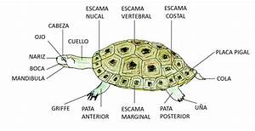

¿Cuánto llegan a pesar?

¿Cómo nacen?

¿Cuánto tiempo tarda su gestación?

¿Cuánto tiempo llegan a vivir?

¿Dónde viven?

¿Qué comen?

**LOS ALUMNOS DEBERÁN DE REALIZAR EL CARTEL PARA SU EXPOSICIÓN.**

**17.- EVALUACIÓN: Autoevaluación ( x ) Coevaluación ( ) Heteroevaluación ( )**

* **ACTITUDINAL:** Identificación y reconocimiento de distintos medios de comunicación para compartir información.
* **CONCEPTUAL:** Elementos y características necesarias para la elaboración de un cartel.
* **PROCEDIMENTAL:** Utilización e identificación de tipo de cartel según el tipo de información que se compartirá.

**18.- TAREA: Dar los últimos detalles a su cartel con ayuda del boceto.**